 |  | F  TG/ECNCE(proj.6)  ORIGINAL : anglais  DATE : 2012-01-16
UNION INTERNATIONALE POUR LA PROTECTION DES OBTENTIONS VÉGÉTALES
GENÈVE
PROJET
 | ÉCHINACÉE  Code UPOV : ECNCE  Echinacea Moench. | *

PRINCIPES DIRECTEURS

POUR LA CONDUITE DE L’EXAMEN

DE LA DISTINCTION, DE L’HOMOGÉNÉITÉ ET DE LA STABILITÉ

établi par des experts du Royaume-Uni et de Pologne

pour examen par le

Comité technique à sa quarante-huitième session
qui se tiendra à Genève du 26 au 28 mars 2012

Autres noms communs* :

nom botanique | anglais | français | allemand | espagnol
Echinacea Moench. | Echinacea,  Cone Flower | Échinacée | Igelkopf | Equinácea

Ces principes directeurs (“principes directeurs d’examen”) visent à approfondir les principes énoncés dans l’introduction générale (document TG/1/3) et dans les documents TGP qui s’y rapportent afin de donner des indications concrètes détaillées pour l’harmonisation de l’examen de la distinction, de l’homogénéité et de la stabilité (DHS) et, en particulier, à identifier des caractères convenant à l’examen DHS et à la production de descriptions variétales harmonisées.

DOCUMENTS CONNEXES

Ces principes directeurs d’examen doivent être interprétés en relation avec l’introduction générale et les documents TGP qui s’y rapportent.

SOMMAIRE PAGE

1. Objet de ces principes directeurs d’examen 3
2. Matériel requis 3
3. Méthode d’examen 3
3.1 Nombre de cycles de végétation 3
3.2 Lieu des essais 3
3.3 Conditions relatives à la conduite de l’examen 3
3.4 Protocole d’essai 4
3.5 Essais supplémentaires 4
4. Examen de la distinction, de l’homogénéité et de la stabilité 4
4.1 Distinction 4
4.2 Homogénéité 6
4.3 Stabilité 6
5. Groupement des variétés et organisation des essais en culture 6
6. Introduction du tableau des caractères 7
6.1 Catégories de caractères 7
6.2 Niveaux d’expression et notes correspondantes 8
6.3 Types d’expression 8
6.4 Variétés indiquées à titre d’exemples 9
6.5 Légende 9
7. Table of Characteristics/Tableau des caractères/Merkmalstabelle/Tabla de caracteres 10
8. Explications du tableau des caractères 25
8.1 Explications portant sur plusieurs caractères 25
8.2 Explications portant sur certains caractères 25
9. Bibliographie 36
10. Questionnaire technique 37

Objet de ces principes directeurs d’examen
Ces principes directeurs d’examen s’appliquent à toutes les variétés de Echinacea Moench.

Matériel requis
2.1 Les autorités compétentes décident de la quantité de matériel végétal nécessaire pour l’examen de la variété, de sa qualité ainsi que des dates et lieux d’envoi. Il appartient au demandeur qui soumet du matériel provenant d’un pays autre que celui où l’examen doit avoir lieu de s’assurer que toutes les formalités douanières ont été accomplies et que toutes les conditions phytosanitaires sont respectées.

2.2 Le matériel doit être fourni sous forme de jeunes plantes, ou semences.

2.3 La quantité minimale de matériel végétal à fournir par le demandeur est de :

Variétés multipliées par voie végétative : 10 jeunes plantes
Variétés reproduites par semences : une quantité suffisante de semences pour produire 40 plantes

S’agissant des semences, celles-ci doivent satisfaire aux conditions minimales exigées pour la faculté germinative, la pureté spécifique, l’état sanitaire et la teneur en eau, indiquées par l’autorité compétente.

2.4 Le matériel végétal doit être manifestement sain, vigoureux et indemne de tout parasite ou toute maladie importants.

2.5 Le matériel végétal ne doit pas avoir subi de traitement susceptible d’influer sur l’expression des caractères de la variété, sauf autorisation ou demande expresse des autorités compétentes. S’il a été traité, le traitement appliqué doit être indiqué en détail.

Méthode d’examen

3.1 Nombre de cycles de végétation
En règle générale, la durée minimale des essais doit être d’un seul cycle de végétation.

3.2 Lieu des essais
En règle générale, les essais doivent être conduits en un seul lieu. Pour les essais conduits dans plusieurs lieux, des indications figurent dans le document TGP/9, intitulé “Examen de la distinction”.

3.3 Conditions relatives à la conduite de l’examen
3.3.1 Les essais doivent être conduits dans des conditions assurant une croissance satisfaisante pour l’expression des caractères pertinents de la variété et pour la conduite de l’examen.

3.3.2 Observation visuelle de la couleur

Étant donné les variations de la lumière solaire, les déterminations de la couleur avec un code de couleurs doivent être faites dans une enceinte avec une lumière artificielle ou au milieu de la journée, dans une pièce sans rayon de soleil direct. La distribution spectrale de la source de lumière artificielle doit être conforme à la norme CIE de la lumière du jour définie conventionnellement D 6.500 et rester dans les limites de tolérance du “British Standard 950”, partie I. Les déterminations doivent être faites en plaçant la partie de plante sur un fond de papier blanc. Le code de couleur et sa version doivent être indiqués dans la description variétale.

3.4 Protocole d’essai
3.4.1 Variétés multipliées par voie végétative : chaque essai doit être conçu de manière à porter au total sur 10 plantes au moins.

3.4.2 Variétés reproduites par voie sexuée : chaque essai doit être conçu de manière à porter au total sur 40 plantes au moins, qui doivent être réparties en deux répétitions au moins.

3.4.3 Les essais doivent être conçus de telle sorte que l’on puisse prélever des plantes ou parties de plantes pour effectuer des mesures ou des dénombrements sans nuire aux observations ultérieures qui doivent se poursuivre jusqu’à la fin de la période de végétation.

3.5 Essais supplémentaires
Des essais supplémentaires peuvent être établis pour l’observation de caractères pertinents.

Examen de la distinction, de l’homogénéité et de la stabilité

4.1 Distinction
4.1.1 Recommandations générales
Il est particulièrement important pour les utilisateurs de ces principes directeurs d’examen de consulter l’introduction générale avant toute décision quant à la distinction. Cependant, il conviendra de prêter une attention particulière aux points ci-après.

4.1.2 Différences reproductibles
Les différences observées entre les variétés peuvent être suffisamment nettes pour qu’un deuxième cycle de végétation ne soit pas nécessaire. En outre, dans certains cas, l’influence du milieu n’appelle pas plus d’un cycle de végétation pour s’assurer que les différences observées entre les variétés sont suffisamment reproductibles. L’un des moyens de s’assurer qu’une différence observée dans un caractère lors d’un essai en culture est suffisamment reproductible consiste à examiner le caractère au moyen de deux observations indépendantes au moins.

4.1.3 Différences nettes
La netteté de la différence entre deux variétés dépend de nombreux facteurs, et notamment du type d’expression du caractère examiné, selon qu’il s’agit d’un caractère qualitatif, un caractère quantitatif ou encore pseudo-qualitatif. Il est donc important que les utilisateurs de ces principes directeurs d’examen soient familiarisés avec les recommandations contenues dans l’introduction générale avant toute décision quant à la distinction.

4.1.4 Nombre de plantes ou parties de plantes à examiner
4.1.4.1 Sauf indication contraire, aux fins de la distinction, toutes les observations portant sur des plantes isolées doivent être effectuées sur 20 plantes ou des parties prélevées sur chacune de ces 20 plantes et toutes les autres observations doivent être effectuées sur la totalité des plantes de l’essai, sans tenir compte d’éventuelles plantes hors-type. Dans le cas d’observations portant sur des parties de plantes isolées, le nombre de parties à prélever sur chacune des plantes est de 2.

4.1.4.2 Sauf indication contraire, pour les variétés reproduites par voie sexuée, aux fins de la distinction, toutes les observations portant sur des plantes isolées doivent être effectuées sur 30 plantes ou des parties prélevées sur chacune de ces 30 plantes et toutes les autres observations doivent être effectuées sur la totalité des plantes de l’essai, sans tenir compte d’éventuelles plantes hors-type.

4.1.5 Méthode d’observation
La méthode recommandée pour l’observation du caractère aux fins de la distinction est indiquée par le code suivant dans la deuxième colonne du tableau des caractères (voir le document TGP/9 “Examen de la distinction”, section 4 “Observation des caractères”) :

MG: mensuration unique d’un ensemble de plantes ou de parties de plantes
MS : mensuration d’un certain nombre de plantes isolées ou de parties de plantes
VG : évaluation visuelle fondée sur une seule observation faite sur un ensemble de plantes ou de parties de plantes
VS : évaluation visuelle fondée sur l’observation d’un certain nombre de plantes isolées ou de parties de plantes

Type d’observation : visuelle (V) ou mesure (M)

L’observation “visuelle” (V) est une observation fondée sur le jugement de l’expert. Aux fins du présent document, on entend par observation “visuelle” les observations sensorielles des experts et cela inclut donc aussi l’odorat, le goût et le toucher. Entrent également dans cette catégorie les observations pour lesquelles l’expert utilise des références (diagrammes, variétés indiquées à titre d’exemples, comparaison deux à deux) ou des chartes (chartes de couleur). La mesure (M) est une observation objective en fonction d’une échelle graphique linéaire, effectuée à l’aide d’une règle, d’une balance, d’un colorimètre, de dates, d’un dénombrement, etc.

Type de notation : pour un ensemble de plantes (G) ou des plantes isolées (S)

Aux fins de l’examen de la distinction, les observations peuvent donner lieu à une notation globale pour un ensemble de plantes ou parties de plantes (G), ou à des notations pour un certain nombre de plantes ou parties de plantes isolées (S). Dans la plupart des cas, la lettre “G” correspond à une notation globale par variété et il n’est pas possible, ni nécessaire, de recourir à des méthodes statistiques pour évaluer la distinction

Lorsque plusieurs méthodes d’observation du caractère sont indiquées dans le tableau des caractères (p.ex. VG/MG), des indications sur le choix d’une méthode adaptée figurent à la section 4.2 du document TGP/9.

4.2 Homogénéité
4.2.1 Il est particulièrement important pour les utilisateurs de ces principes directeurs d’examen de consulter l’introduction générale avant toute décision quant à l’homogénéité. Cependant, il conviendra de prêter une attention particulière aux points ci-après :

4.2.2 Pour l’évaluation de l’homogénéité des variétés multipliées par voie végétative, il faut appliquer une norme de population de 1% et une probabilité d’acceptation d’au moins 95%. Dans le cas d’un échantillon de 10 plantes, une plante hors-type est tolérée.

4.2.3 L’homogénéité des variétés reproduites par voie sexuée doit être déterminée conformément aux recommandations relatives aux variétés allogames qui figurent dans l’introduction générale.

4.3 Stabilité
4.3.1 Dans la pratique, il n’est pas d’usage d’effectuer des essais de stabilité dont les résultats apportent la même certitude que l’examen de la distinction ou de l’homogénéité. L’expérience montre cependant que, dans le cas de nombreux types de variétés, lorsqu’une variété s’est révélée homogène, elle peut aussi être considérée comme stable.

4.3.2 Lorsqu’il y a lieu, ou en cas de doute, la stabilité peut être évaluée plus précisément en examinant un nouveau lot de semences ou un nouveau matériel végétal, afin de vérifier qu’il présente les mêmes caractères que le matériel fourni initialement.

Groupement des variétés et organisation des essais en culture
5.1 Pour sélectionner les variétés notoirement connues à cultiver lors des essais avec la variété candidate et déterminer comment diviser en groupes ces variétés pour faciliter la détermination de la distinction, il est utile d’utiliser des caractères de groupement.

5.2 Les caractères de groupement sont ceux dont les niveaux d’expression observés, même dans différents sites, peuvent être utilisés, soit individuellement soit avec d’autres caractères de même nature, a) pour sélectionner des variétés notoirement connues susceptibles d’être exclues de l’essai en culture pratiqué pour l’examen de la distinction et b) pour organiser l’essai en culture de telle sorte que les variétés voisines soient regroupées

5.3 Il a été convenu de l’utilité des caractères ci-après pour le groupement des variétés :

a) Feuille : panachure (caractère 12)
b) Fleur ligulée : couleur principale de la face interne (caractère 31) avec les groupes suivants :
Gr. 1 : vert
Gr. 2 : blanc
Gr. 3 : jaune
Gr. 4 : orange
Gr. 5 : rouge
Gr. 6 : rose
Gr. 7 : pourpre

c) Disque : type (caractère 39)
d) Variétés avec type de disque seulement : marguerite : Disque : couleur des épis (caractère 47)
e) Variétés avec type de disque seulement : anémone : Disque : couleur après l’ouverture des fleurons discaux (caractère 50) avec les groupes suivants :
Gr. 1 : vert
Gr. 2 : blanc
Gr. 3 : jaune
Gr. 4 : orange
Gr. 5 : rouge
Gr. 6 : rose
Gr. 7 : pourpre
f) Variétés avec type de disque seulement : marguerite : Disc : présence de fleurs ligulées à l’intérieur du disque (caractère 51)

Des conseils relatifs à l’utilisation des caractères de groupement dans la procédure d’examen de la distinction figurent dans l’introduction générale et le document TGP/9 “Examen de la distinction”.

Introduction du tableau des caractères

6.1 Catégories de caractères
6.1.1 Caractères standard figurant dans les principes directeurs d’examen

Les caractères standard figurant dans les principes directeurs d’examen sont ceux qui sont admis par l’UPOV en vue de l’examen DHS et parmi lesquels les membres de l’Union peuvent choisir ceux qui sont adaptés à leurs besoins particuliers.

6.1.2 Caractères avec astérisques

Les caractères avec astérisque (signalés par un *) sont des caractères figurant dans les principes directeurs d’examen qui sont importants pour l’harmonisation internationale des descriptions variétales : ils doivent toujours être pris en considération dans l’examen DHS et être inclus dans la description variétale par tous les membres de l’Union, sauf lorsque cela est impossible compte tenu du niveau d’expression d’un caractère précédent ou des conditions de milieu régionales.

6.2 Niveaux d’expression et notes correspondantes
6.2.1 Des niveaux d’expression sont indiqués pour chaque caractère afin de définir le caractère et d’harmoniser les descriptions. Pour faciliter la consignation des données ainsi que l’établissement et l’échange des descriptions, à chaque niveau d’expression est attribuée une note exprimée par un chiffre.

6.2.2 Dans le cas de caractères qualitatifs et pseudo-qualitatifs (voir le chapitre 6.3), tous les niveaux d’expression pertinents sont présentés dans le caractère. Toutefois, dans le cas de caractères quantitatifs ayant cinq niveaux ou davantage, une échelle abrégée peut être utilisée afin de réduire la taille du tableau des caractères. Par exemple, dans le cas d’un caractère quantitatif comprenant neuf niveaux d’expression, la présentation des niveaux d’expression dans les principes directeurs d’examen peut être abrégée de la manière suivante :

Niveau | Note
petit | 3
moyen | 5
grand | 7

Toutefois, il convient de noter que les neuf niveaux d’expression ci-après existent pour décrire les variétés et qu’ils doivent être utilisés selon que de besoin :

Niveau | Note
très petit | 1
très petit à petit | 2
petit | 3
petit à moyen | 4
moyen | 5
moyen à grand | 6
grand | 7
grand à très grand | 8
très grand | 9

6.2.3 Des précisions concernant la présentation des niveaux d’expression et des notes figurent dans le document TGP/7 “Élaboration des principes directeurs d’examen”.

6.3 Types d’expression
Une explication des types d’expression des caractères (caractères qualitatifs, quantitatifs et pseudo-qualitatifs) est donnée dans l’introduction générale.

6.4 Variétés indiquées à titre d’exemples
Au besoin, des variétés sont indiquées à titre d’exemples afin de mieux définir les niveaux d’expression d’un caractère.

6.5 Légende
(*) Caractère avec astérisque – voir le chapitre 6.1.2

QL Caractère qualitatif – voir le chapitre 6.3
QN Caractère quantitatif – voir le chapitre 6.3
PQ Caractère pseudo-qualitatif – voir le chapitre 6.3

MG, MS, VG, VS – voir le chapitre 4.1.5

(a)-(d) Voir les explications du tableau des caractères au chapitre 8.1

(+) Voir l’explication du tableau des caractères au chapitre 8.2

Table of Characteristics/Tableau des caractères/Merkmalstabelle/Tabla de caracteres
 |  | English | français | deutsch | español | Example Varieties/  Exemples/  Beispielssorten/  Variedades ejemplo | Note/  Nota
1 | VG | Plant: growth habit | Plante : port | Pflanze: Wuchsform | Planta: porte
QN |  | upright | dressé | aufrecht | erecto | Mount Hood | 1
 |  | semi upright | demi-dressé | halbaufrecht | semierecto | Green Jewel, Ida | 2
 |  | semi spreading | demi-étalé | halbbreitwüchsig | semirastrero | Mistral | 3
 |  | spreading | étalé | breitwüchsig | rastrero |  | 4
2  (*)  (+) | VG/MG | Plant: height | Plante : hauteur | Pflanze: Höhe | Planta: altura
QN |  | short | courte | niedrig | baja | Mistral | 3
 |  | medium | moyenne | mittel | media | Green Jewel | 5
 |  | tall | haute | hoch | alta | Mount Hood | 7
3  (+) | VG | Plant: floriferousness | Plante : floribondité | Pflanze: Blütenreichhaltig-keit | Planta: capacidad florífera
QN |  | weak | faible | gering | baja | Tiki Torch | 3
 |  | medium | moyenne | mittel | media | Green Jewel | 5
 |  | strong | élevée | groß | alta | Mistral | 7
4  (+) | VG | Plant: density | Plante : densité | Pflanze: Dichte | Planta: densidad
QN |  | sparse | faible | locker | laxa | Hot Summer | 3
 |  | medium | moyenne | mittel | media | Mount Hood | 5
 |  | dense | dense | dicht | densa | Mistral | 7
5 | VG | Stem: color | Tige : couleur | Trieb: Farbe | Tallo: color
PQ | (a) | green | vert | grün | verde | Green Jewel | 1
 |  | green tinged slightly purple | vert légèrement teinté de pourpre | grün leicht meliert mit purpurn | verde levemente teñido de púrpura | Catharina | 2
 |  | green tinged heavily purple | vert fortement teinté de pourpre | grün stark meliert mit purpurn | verde fuertemente teñido de púrpura | Merlot | 3
 |  | purple | pourpre | purpurn | púrpura | Fatal Attraction | 4
6 | VG | Stem: number of leaves | Tige : nombre de feuilles | Trieb: Anzahl der Blätter | Tallo: número de hojas
QN |  | few | petit | gering | bajo |  | 3
 |  | medium | moyen | mittel | medio | Green Jewel | 5
 |  | many | grand | groß | alto | Ida, Mistral | 7
7  (*) | VG/ MS | Leaf: length (including petiole) | Feuille : longueur (y compris le pétiole) | Blatt: Länge (einschl. Blattstiel) | Hoja: longitud (incluido el pecíolo)
QN | (b) | short | courte | kurz | corta | Mistral | 3
 |  | medium | moyenne | mittel | media | Merlot | 5
 |  | long | longue | lang | larga | Green Jewel | 7
8  (*) | VG/MS | Leaf: width | Feuille : largeur | Blatt: Breite | Hoja: anchura
QN | (b) | narrow | étroite | schmal | estrecha | Purity | 3
 |  | medium | moyenne | mittel | media | Green Jewel | 5
 |  | broad | large | breit | ancha | Catharina | 7
9  (*) | VG/ MS | Leaf: length/width ratio | Feuille : rapport longueur/largeur | Blatt: Verhältnis Länge/Breite | Hoja: relación entre la longitud y la altura
QN | (b) | slightly elongated | légèrement allongée | leicht langgezogen | ligeramente elongada | Merlot | 3
 |  | moderately elongated | modérément allongée | mäßig langgezogen | moderadamente elongada | Polar Breeze | 5
 |  | strongly elongated | fortement allongée | stark langgezogen | muy elongada |  | 7
10 | VG | Leaf: position of broadest part | Feuille : position de la partie la plus large | Blatt: Position der breitesten Stelle | Hoja: posición del diámetro máximo
QN | (b) | at middle or slightly towards base | au milieu ou légèrement vers la base | in der Mitte oder leicht zur Basis hin | en el medio o ligeramente hacia la base |  | 1
 |  | moderately towards base | plus ou moins vers la base | leicht zur Basis hin | moderadamente hacia la base | Tomato Soup | 2
 |  | strongly towards base | fortement vers la base | stark zur Basis hin | marcadamente hacia la base | Milkshake | 3
11 | VG | Leaf: intensity of green color | Feuille : intensité de la couleur verte | Blatt: Intensität der Grünfärbung | Hoja: intesidad del color verde
QN | (b) | light | claire | hell | claro | Tomato Soup | 1
 |  | medium | moyenne | mittel | medio | Purity | 2
 |  | dark | foncée | dunkel | oscuro | Fatal Attraction | 3
12  (*) | VG | Leaf: variegation | Feuille : panachure | Blatt: Panaschierung | Hoja: variegación
QL | (b) | absent | absente | fehlend | ausente | Tomato Soup | 1
 |  | present | présente | vorhanden | presente | Prairie Frost | 9
13  (*) | VG | Leaf: color of variegation | Feuille : couleur de la panachure | Blatt: Farbe der Panaschierung | Hoja: color de la variegación
PQ | (b) | white | blanc | weiß | blanco |  | 1
 |  | yellowish white | blanc jaunâtre | gelblich weiß | blanco amarillento | Prairie Frost | 2
 |  | yellow | jaune | gelb | amarillo |  | 3
 |  | yellow green | vert jaune | gelbgrün | verde amarillento |  | 4
14  (*) | VG | Leaf: distribution of variegation | Feuille : répartition de la panachure | Blatt: Verteilung der Panaschierung | Hoja: distribución de la variegación
PQ | (b) | marginal | marginale | am Rand | marginal | Prairie Frost | 1
 |  | central zone | zone centrale | in der Mitte | zona central |  | 2
 |  | irregular | irrégulière | unregelmäßig | irregular | Sparkler | 3
15  (*) | VG | Leaf: rugosity | Feuille : rugosité | Blatt: Rauheit | Hoja: rugosidad
QN | (b) | absent or very weak | absente ou très faible | fehlend oder sehr gering | ausente o muy débil | Hot Papaya | 1
 |  | weak | faible | gering | débil | Summer Cocktail | 3
 |  | medium | moyenne | mittel | media | Green Jewel | 5
 |  | strong | forte | stark | fuerte | Catharina | 7
16 | VG | Leaf: glossiness | Feuille : brillance | Blatt: Glanz | Hoja: brillo
QN | (b) | absent or very weak | absente ou très faible | fehlend oder sehr gering | ausente o muy débil | Mistral, Lilliput | 1
 |  | weak | faible | gering | débil | After Midnight | 2
 |  | medium | moyenne | mittel | medio |  | 3
 |  | strong | forte | stark | fuerte | Pineapple Sundae | 4
17  (*)  (+) | VG | Leaf: indentations of margin | Feuille : denticulations du bord | Blatt: Anzahl Randeinschnitte | Hoja: número de indentaciones del borde
QN | (b) | absent or very few | absentes ou très rares | fehlend oder sehr wenige | ausente o muy pocos | Hot Papaya | 1
 |  | few | rares | wenige | pocos | Catharina | 2
 |  | medium | assez nombreuses | mittel | medio | Green Jewel | 3
 |  | many | nombreuses | viele | muchos | Avalanche | 4
18  (*) | VG | Peduncle: color | Pédoncule : couleur | Stiel: Farbe | Pedúnculo: color
PQ |  | green | vert | grün | verde | Green Jewel | 1
 |  | green tinged slightly purple | vert légèrement teinté de pourpre | grün leicht meliert mit purpurn | verde levemente teñido de púrpura | Tomato Soup | 2
 |  | green tinged heavily purple | vert fortement teinté de pourpre | grün stark meliert mit purpurn | verde fuertemente teñido de púrpura |  | 3
 |  | purple | pourpre | purpurn | púrpura | After Midnight | 4
19  (*) | VG | Peduncle: pubesence | Pédoncule : pubescence | Stiel: Behaarung | Pedúnculo: pubescencia
QN |  | absent or very sparse | absente ou très faible | fehlend oder sehr gering | ausente o muy laxa |  | 1
 |  | sparse | faible | gering | laxa | Hot Papaya | 2
 |  | medium | moyenne | mittel | media | Tomato Soup | 3
 |  | dense | dense | stark | densa | Green Jewel | 4
 |  | very dense | très dense | sehr stark | muy densa | Mistral | 5
20  (*)  (+) | VG/ MS | Flower head: diameter | Capitule : diamètre | Blütenkopf: Durchmesser | Capítulo: diámetro
QN | (c) | small | petit | klein | pequeño | Kim’s Mop Head | 3
 |  | medium | moyen | mittel | medio | Green Jewel | 5
 |  | large | grand | groß | ancho | Merlot | 7
21  (*)  (+) | VG/ MS | Flower head: height | Capitule : hauteur | Blütenkopf: Höhe | Capítulo: altura
QN | (c) | low | bas | niedrig | pequeño |  | 3
 |  | medium | moyen | mittel | medio | Mistral | 5
 |  | high | haut | hoch | alto | Hot Papaya | 7
22  (*)  (+) | VG/ MS | Flower head: number of ray florets | Capitule : nombre de fleurs ligulées | Blütenkopf: Anzahl der Zungenblüten | Capítulo: número de flores liguladas
QN | (c) | few | petit | gering | escaso | Tiki Torch | 3
 |  | medium | moyen | mittel | medio | Mistral | 5
 |  | many | élevé | groß | elevado | Fatal Attraction | 7
23  (*)  (+) | VG | Flower head: attitude of ray florets at origin | Capitule : port des fleurs ligulées à l’origine | Blütenkopf: ursprüngliche Stellung der Zungenblüten | Capítulo: porte de flores liguladas en la base
QN | (c) | semi-erect | demi-dressé | halbaufrecht | semierecto | Lilliput | 1
 |  | horizontal | horizontal | horizontal | horizontal | Merlot | 2
 |  | semi-drooping | demi-retombant | halbhängend | semicolgante | Mount Hood | 3
 |  | drooping | retombant | hängend | colgante | Hot Papaya | 4
24  (*)  (+) | VG | Flower head: relative number of ligulate ray florets | Capitule : nombre relatif de fleurs ligulées | Blütenkopf: relative Anzahl zungenförmiger Randblüten | Capítulo: número relativo de flores liguladas
QN | (c) | none | aucun | keine | ninguno | All that Jazz | 1
 |  | few | petit | gering | escaso |  | 2
 |  | medium | moyen | mittel | medio |  | 3
 |  | many | grand | groß | elevado | Sundown | 4
 |  | all or almost all | toutes ou presque toutes | alle oder fast alle | todas o casi todas | Merlot | 5
25 (*)  (+) | VG | Flower head: relative number of spatulate ray florets | Capitule : nombre relatif de fleurs spatulées | Blütenkopf: relative Anzahl spatelförmiger Randblüten | Capítulo: número relativo de flores liguladas espatuladas
QN | (c) | none | aucun | keine | ninguno |  | 1
 |  | few | petit | gering | escaso | All that Jazz | 2
 |  | medium | moyen | mittel | medio | Sundown | 3
 |  | many | grand | groß | elevado |  | 4
 |  | all or almost all | toutes ou presque toutes | alle oder fast alle | todas o casi todas |  | 5
26  (*)  (+) | VG | Flower head: relative number of quilled ray florets | Capitule : nombre relatif de fleurs tubulées | Blütenkopf: relative Anzahl röhrenförmiger Randblüten | Capítulo: número relativo de flores liguladas enrolladas
QN | (c) | none | aucun | keine | ninguno |  | 1
 |  | few | petit | gering | escaso | Sundown | 2
 |  | medium | moyen | mittel | medio |  | 3
 |  | many | grand | große | elevado | All that Jazz | 4
 |  | all or almost all | toutes ou presque toutes | alle oder fast alle | todas o casi todas |  | 5
27  (*) | VG/ MS | Ray floret: length | Fleur ligulée : longueur | Zungenblüte: Länge | Flor ligulada: longitud
QN | (c) | short | courte | kurz | corta | Fatal Attraction | 3
 | (d) | medium | moyenne | mittel | media | Merlot | 5
 |  | long | longue | lang | larga | Tomato Soup | 7
28  (*) | VG/ MS | Ray floret: width | Fleur ligulée : largeur | Zungenblüte: Breite | Flor ligulada: anchura
QN | (c) | narrow | étroite | schmal | estrecha | Fatal Attraction | 3
 | (d) | medium | moyenne | mittel | media | Summer Cocktail | 5
 |  | broad | large | breit | ancha | Milkshake | 7
29  (*) | VG/ MS | Ray floret: length/width ratio | Fleur ligulée : rapport longueur/largeur | Zungenblüte: Verhältnis Länge/Breite | Flor ligulada: relación entre la longitud y la altura
QN | (c) | low | faible | klein | baja | Meditation | 3
 | (d) | medium | moyen | mittel | media | Razzmatazz | 5
 |  | high | élevé | groß | elevada | Mount Hood | 7
30  (*)  (+) | VG | Only varieties with spatulate or quilled ray florets: Ray floret: color of outer side | Variétés avec fleurs ligulées spatulées ou tubulées seulement : Fleur ligulée : couleur de la face externe | Nur Sorten mit spatel- oder röhrenförmigen Zungenblüten: Zungenblüte: Farbe der Außenseite | Sólo variedades con flores liguladas espatuladas o enrolladas: Flor ligulada: color de la cara externa
PQ | (c)  (d) | RHS Colour Chart (indicate reference number) | Code RHS des couleurs (indiquer le numéro de référence) | RHS-Farbkarte (Nummer angeben) | Carta de colores RHS (indicar número de referencia)
31  (*) | VG | Ray floret: main color of inner side | Fleur ligulée : couleur principale de la face interne | Zungenblüte: Hauptfarbe der Innenseite | Flor ligulada: color principal de la cara interna
PQ | (c)  (d) | RHS Colour Chart (indicate reference number) | Code RHS des couleurs (indiquer le numéro de référence) | RHS-Farbkarte (Nummer angeben) | Carta de colores RHS (indicar número de referencia)
32  (*) | VG | Ray floret: secondary color of inner side | Fleur ligulée : couleur secondaire de la face interne | Zungenblüte: Sekundärfarbe der Innenseite | Flor ligulada: color secundario de la cara interna
PQ | (c)  (d) | RHS Colour Chart (indicate reference number) | Code RHS des couleurs (indiquer le numéro de référence) | RHS-Farbkarte (Nummer angeben) | Carta de colores RHS (indicar número de referencia)
33  (*)  (+) | VG | Ray floret: distribution of secondary color of inner side | Fleur ligulée : distribution de la couleur secondaire de la face interne | Zungenblüte: Verteilung der Sekundärfarbe der Innenseite | Flor ligulada: distribución del color secundario de la cara interna
PQ | (c) | at the base | à la base | an der Basis | en la base |  | 1
 | (d) | in the basal quarter | dans le quart basal | im basalen Viertel | en el cuarto basal | Green Envy | 2
 |  | in the basal half | dans la moitié basale | in der basalen Hälfte | en la mitad basal | Summer Cocktail | 3
34  (+) | VG | Ray floret: curvature | Fleur ligulée : courbure | Zungenblüte: Biegung | Flor ligulada: curvatura
QN | (c) | strongly incurving | fortement incurvée | stark aufgebogen | muy incurvada |  | 1
 | (d) | weakly incurving | faiblement incurvée | schwach aufgebogen | levemente incurvada | Green Jewel | 2
 |  | straight | droite | gerade | recta | Mount Hood | 3
 |  | weakly reflexing | faiblement récurvée | schwach nach unten gebogen | levemente recurvada | Lilliput | 4
 |  | strongly reflexing | fortement récurvée | stark nach unten gebogen | muy recurvada | Hot Papaya | 5
35  (*) | VG | Ray floret: twisting | Fleur ligulée : torsion | Zungenblüte: Drehung | Flor ligulada: torsión
QN | (c) | absent or very weak | absente ou très faible | fehlend oder sehr schwach | ausente o muy débil | Merlot | 1
 | (d) | weak | faible | schwach | débil | Hot Papaya | 2
 |  | moderate | modérée | mittel | moderada |  | 3
 |  | strong | forte | stark | fuerte |  | 4
36  (+) | VG | Ray floret: profile in cross section | Fleur ligulée : profil en section transversale | Zungenblüte: Profil im Querschnitt | Flor ligulada: perfil en sección transversal
QN | (c) | strongly concave | fortement concave | stark konkav | fuertemente cóncava | Vintage Wine | 1
 | (d) | moderately concave | moyennement concave | mäßig konkav | moderadamente cóncava | Green Jewel | 2
 |  | weakly concave | faiblement concave | schwach konkav | levemente cóncava | Merlot | 3
 |  | flat | plate | flach | plana | Tomato Soup | 4
 |  | weakly convex | faiblement convexe | schwach konvex | levemente convexa |  | 5
 |  | moderately convex | moyennement convexe | mäßig konvex | moderadamente convexa |  | 6
 |  | strongly convex | fortement convexe | stark konvex | fuertemente convexa |  | 7
37  (*)  (+) | VG | Ray floret: shape of apex | Fleur ligulée : forme du sommet | Zungenblüte: Form der Spitze | Flor ligulada: forma del ápice
PQ | (c) | pointed | pointu | spitz | agudo | Purity | 1
 | (d) | rounded | arrondi | abgerundet | redondeado | Tiki Torch | 2
 |  | truncate | tronqué | gerade | truncado | Green Jewel | 3
38  (*)  (+) | VG | Ray floret: indentations of tip | Fleur ligulée : denticulations du sommet | Zungenblüte: Einschnitte der Spitze | Flor ligulada: indentaciones de la punta
QN | (c) | absent or very shallow | absentes ou très peu profondes | fehlend oder sehr flach | ausentes o muy superficiales |  | 1
 | (d) | shallow | peu profondes | flach | superficiales | Hot Summer | 2
 |  | medium | moyennes | mittel | medias | Green Jewel | 3
 |  | deep | profondes | tief | profundas |  | 4
39  (*)  (+) | VG | Disc: type | Disque : type | Scheibe: Typ | Disco: tipo
QL | (c) | daisy | marguerite | margeritenförmig | margarita | Merlot | 1
 |  | anemone | anémone | anemonenförmig | anémona | Hot Papaya | 2
40  (*)  (+) | VG/ MS | Only varieties with disc type: daisy: Disc: diameter | Variétés avec type de disque seulement : marguerite : Disque : diamètre | Nur Sorten mit Scheiben vom Typ: margeritenförmig: Scheibe: Durchmesser | Sólo variedades con tipo de disco: margarita: Disco: diámetro
QN | (c) | small | petit | klein | pequeño | Tomato Soup | 3
 |  | medium | moyen | mittel | medio | Summer Cocktail | 5
 |  | large | grand | groß | ancho | Merlot | 7
41  (*) | VG/MS | Only varieties with disc type: anemone: Disc: diameter | Variétés avec type de disque seulement : anémone : Disque : diamètre | Nur Sorten mit Scheiben vom Typ: anemonenförmig: Scheibe: Durchmesser | Sólo variedades con tipo de disco: anémona: Disco: diámetro
QN | (c) | small | petit | klein | pequeño | Pink Double Delight | 3
 |  | medium | moyen | mittel | medio | Razzmatazz | 5
 |  | large | grand | groß | ancho | Hot Papaya | 7
42  (*)  (+) | VG/ MS | Only varieties with disc type: daisy: Disc: height | Variétés avec type de disque seulement : marguerite : Disque : hauteur | Nur Sorten mit Scheiben vom Typ: margeritenförmig: Scheibe: Höhe | Sólo variedades con tipo de disco: margarita: Disco: altura
QN | (c) | low | basse | niedrig | bajo | Fatal Attraction | 3
 |  | medium | moyenne | mittel | medio | Purity | 5
 |  | high | élevée | hoch | alto | After Midnight | 7
43  (*) | VG/ MS | Only varieties with disc type: anemone: Disc: height | Variétés avec type de disque seulement : anémone : Disque : hauteur | Nur Sorten mit Scheiben vom Typ: anemonenförmig: Scheibe: Höhe | Sólo variedades con tipo de disco: anémona: Disco: altura
QN | (c) | low | basse | niedrig | bajo | Meringue | 3
 |  | medium | moyenne | mittel | medio |  | 5
 |  | high | élevée | hoch | alto | Catharina | 7
44  (*)  (+) | VG/MS | Only varieties with disc type: daisy: Disc: ratio height/diameter | Variétés avec type de disque seulement : marguerite : Disque : rapport hauteur/diamètre | Nur Sorten mit Scheiben vom Typ: margeritenförmig: Scheibe: Verhältnis Höhe/Durch-messer | Sólo variedades con tipo de disco: margarita: Disco: relación entre altura y diámetro
QN | (c) | low | petit | klein | baja | Green Jewel | 3
 |  | medium | moyen | mittel | media | Purity | 5
 |  | high | élevé | groß | elevada | Tiki Torch | 7
45  (*) | VG/MS | Only varieties with disc type: anemone: Disc: ratio height/diameter | Variétés avec type de disque seulement : anémone : Disque : rapport hauteur/diamètre | Nur Sorten mit Scheiben vom Typ: anemonenförmig: Scheibe: Verhältnis Höhe/Durch-messer | Sólo variedades con tipo de disco: anémona: Disco: relación entre altura y diámetro
QN | (c) | low | petit | klein | baja | Meringue | 3
 |  | medium | moyen | mittel | media |  | 5
 |  | high | élevé | groß | elevada | Hot Papaya | 7
46  (*)  (+) | VG | Disc: diameter in relation to flower head | Disque : diamètre par rapport au capitule | Scheibe: Durchmesser im Verhältnis zum Blütenkopf | Disco: diámetro en relación con el capítulo
QN | (c) | small | petit | klein | pequeño | Tomato Soup | 3
 |  | medium | moyen | mittel | medio | Green Jewel | 5
 |  | large | grand | groß | grande | Milkshake | 7
47  (*)  (+) | VG | Only varieties with disc type: daisy: Disc: color of paleae (spikes) | Variétés avec type de disque seulement : marguerite : Disque : couleur des épis | Nur Sorten mit Scheiben vom Typ: margeritenförmig: Scheibe: Farbe der Paleae (Stacheln) | Sólo variedades con tipo de disco: margarita: Disco: color de las espigas
PQ | (c) | green | vert | grün | verde |  | 1
 |  | yellowish green | vert jaunâtre | gelblich grün | verde amarillento | Green Jewel | 2
 |  | yellow | jaune | gelb | amarillo |  | 3
 |  | orange | orange | orange | naranja | Purity, Mount Hood | 4
 |  | red orange | orange rouge | rotorange | naranja rojizo |  | 5
 |  | red brown | rouge brun | rotbraun | marrón rojizo | Merlot, Hot Summer | 6
 |  | purple brown | brun pourpre | purpurbraun | marrón púrpura | Fatal Attraction | 7
48  (*)  (+) | VG | Only varieties with disc type: daisy: Disc: second color of paleae (spikes) | Variétés avec type de disque seulement : marguerite : Disque : deuxième couleur des épis | Nur Sorten mit Scheiben vom Typ: margeritenförmig: Scheibe: Sekundärfarbe der Paleae (Stacheln) | Sólo variedades con tipo de disco: margarita: Disco: color secundario de las espigas
PQ | (c) | green | vert | grün | verde | Purity, Green Jewel | 1
 |  | yellow | jaune | gelb | amarillo | Hot Summer | 2
 |  | orange | orange | orange | naranja | Mount Hood | 3
 |  | red orange | orange rouge | rotorange | naranja rojizo | Merlot, Fatal Attraction | 4
 |  | red brown | rouge brun | rotbraun | marrón rojizo |  | 5
49  (*) | VG | Only varieties with disc type: anemone: Disc: color before disc florets open | Variétés avec type de disque seulement : anémone : Disque : couleur avant l’ouverture des fleurons discaux | Nur Sorten mit Scheiben vom Typ: anemonenförmig: Scheibe: Farbe vor dem Öffnen der Scheibenblüten | Sólo variedades con tipo de disco: anémona: Disco: color antes de la apertura de los flósculos del disco
PQ |  | RHS Colour Chart (indicate reference number) | Code RHS des couleurs (indiquer le numéro de référence) | RHS-Farbkarte (Nummer angeben) | Carta de colores RHS (indicar número de referencia)
50  (*) | VG | Only varieties with disc type: anemone: Disc: color after disc florets open | Variétés avec type de disque seulement : anémone : Disque : couleur après l’ouverture des fleurons discaux | Nur Sorten mit Scheiben vom Typ: anemonenförmig: Scheibe: Farbe nach dem Öffnen der Scheibenblüten | Sólo variedades con tipo de disco: anémona: Disco: color después de la apertura de los flósculos del disco
PQ |  | RHS Colour Chart (indicate reference number) | Code RHS des couleurs (indiquer le numéro de référence) | RHS-Farbkarte (Nummer angeben) | Carta de colores RHS (indicar número de referencia)
51  (*)  (+) | VG | Only varieties with disc type: daisy: Disc: presence of ray florets within the disc | Variétés avec type de disque seulement : marguerite : Disque :présence de fleurs ligulées à l’intérieur du disque | Nur Sorten mit Scheiben vom Typ: margeritenförmig: Scheibe: Vorhandensein von Zungenblüten in der Scheibe | Sólo variedades con tipo de disco: margarita: Disco: presencia de flores liguladas en el disco
QL | (c) | absent | absente | fehlend | ausentes | Merlot | 1
 |  | present | présente | vorhanden | presentes | Mount Hood | 9
52  (*)  (+) | VG | Only varieties with disc type: daisy: with ray florets within the disc: Disc: number of ray florets within the disc | Variétés avec type de disque seulement : marguerite : avec des fleurs ligulées à l’intérieur du disque : Disque : nombre de fleurs ligulées à l’intérieur du disque | Nur Sorten mit Scheiben vom Typ: margeritenförmig: mit Zungenblüten in der Scheibe: Scheibe: Anzahl Zungenblüten in der Scheibe | Sólo variedades con tipo de disco: margarita: con flores liguladas en el disco: Disco: número de flores liguladas en el disco
QN | (c) | few | petit | gering | escaso | Mount Hood | 3
 |  | medium | moyen | mittel | medio | Double Decker | 5
 |  | many | grand | groß | elevado | Pink Poodle | 7
53  (*) | VG/ MS | Only varieties with disc type: anemone: Disc floret: length | Variétés avec type de disque seulement : anémone : Fleuron discal : longueur | Nur Sorten mit Scheiben vom Typ: anemonenförmig: Scheibenblüte: Länge | Sólo variedades con tipo de disco: anémona: Flósculo del disco: longitud
QN | (c) | short | court | kurz | corto | Milkshake | 3
 |  | medium | moyen | mittel | medio |  | 5
 |  | long | long | lang | largo | Hot Papaya | 7
54 | VG/MS | Only varieties with disc type: anemone: Disc floret: width | Variétés avec type de disque seulement : anémone : Fleuron discal : largueur | Nur Sorten mit Scheiben vom Typ: anemonenförmig: Scheibenblüte: Breite | Sólo variedades con tipo de disco: anémona: Flósculo del disco: anchura
QN | (c) | very narrow | très étroit | sehr schmal | muy estrecho | Milkshake | 1
 |  | narrow | étroit | schmal | estrecho |  | 2
 |  | medium | moyen | mittel | medio | Pink Sorbet | 3
 |  | broad | large | breit | ancho | Hot Papaya | 4
 |  | very broad | très large | sehr breit | muy ancho |  | 5
55  (+) | VG | Only varieties with disc type: anemone: Disc floret: curvature | Variétés avec type de disque seulement : anémone : Fleuron discal : courbure | Nur Sorten mit Scheiben vom Typ: anemonenförmig: Scheibenblüte: Biegung | Sólo variedades con tipo de disco: anémona: Flósculo del disco: curvatura
QN | (c) | straight | droit | gerade | recto | Milkshake | 1
 |  | weakly reflexed | légèrement réfléchi | schwach gebogen | levemente reflexo | Pink Sorbet | 2
 |  | strongly reflexed | fortement réfléchi | stark gebogen | muy reflexo | Hot Papaya | 3
56  (*)  (+) | VG | Only varieties with disc type: anemone: Disc floret: length of tube | Variétés avec type de disque seulement : anémone : Fleuron discal : longueur du tube | Nur Sorten mit Scheiben vom Typ: anemonenförmig: Scheibenblüte: Länge der Röhre | Sólo variedades con tipo de disco: anémona: Flósculo del disco: longitud del tubo
QN | (c) | short | court | kurz | corto | Hot Papaya | 3
 |  | medium | moyen | mittel | medio |  | 5
 |  | long | long | lang | largo | Milkshake | 7
57  (*) | VG | Only varieties with disc type: anemone: Disc floret: depth of indentations of tip | Variétés avec type de disque seulement : anémone : Fleuron discal : profondeur des denticulations du sommet | Nur Sorten mit Scheiben vom Typ: anemonenförmig: Scheibenblüte: Tiefe der Einschnitte der Spitze: | Sólo variedades con tipo de disco: anémona: Flósculo del disco: profundidad de las indentaciones de la punta
QN | (c) | absent or very shallow | absente ou très peu profonde | fehlend oder sehr flach | ausentes o muy superficiales |  | 1
 |  | shallow | peu profonde | flach | superficiales |  | 2
 |  | medium | moyenne | mittel | medias | Pink Sorbet | 3
 |  | deep | profonde | tief | profundas | Hot Papaya | 4

Explications du tableau des caractères

8.1 Explications portant sur plusieurs caractères
Sauf indication contraire, tous les caractères doivent être examinés à l’époque de pleine floraison.

Les caractères auxquels l’un des codes suivants a été attribué dans la deuxième colonne du tableau des caractères doivent être examinés de la manière indiquée ci-après :

(a) Les caractères de la tige sont observés au tiers médian de la tige, hors pédoncule.
(b) Les caractères de la tige sont observés sur des feuilles typiques de la tige prélevées du tiers médian de la tige en floraison et, sauf indication contraire, en regardant à la surface supérieure.
(c) Sauf indication contraire, tous les caractères du capitule, de la fleur et du disque doivent être observés lorsque la moitié des fleurons dans le capitule est parvenue à déhiscence ou s’est ouverte.
(d) Tous les caractères des fleurs ligulées doivent être observés sur les fleurs les plus typiques du type prédominant.

8.2 Explications portant sur certains caractères
Ad. 2 : Plante : hauteur
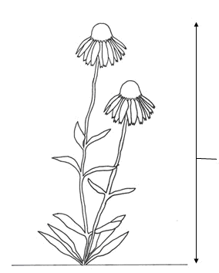
Plante : hauteur

Ad. 3 : Plante : floribondité

Le nombre de fleurs doit être observé comme étant le nombre de fleurs ouvertes au même moment sur la plante, à l’époque de pleine floraison.

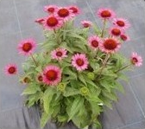 | 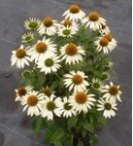 | 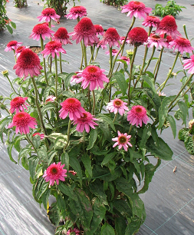
3 | 5 | 7
faible | moyenne | élevée

Ad. 4 : Plante : densité

L’observation de la densité de la plante se fait en fonction de l’impression générale, compte tenu des tiges, des feuilles et des fleurs.

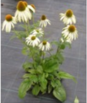 | 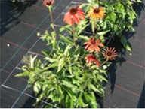 | 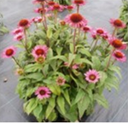
3 | 5 | 7
faible | moyenne | dense

Ad. 17 : Feuille : denticulations du bord

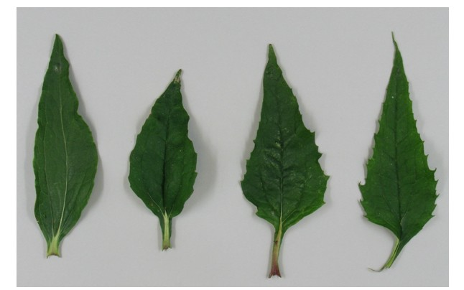
1 | 2 | 3 | 4
absentes ou très rares | rares | assez nombreuses | nombreuses

Ad. 20 : Capitule : diamètre
Ad. 21 : Capitule : hauteur

Il faut considérer le diamètre et la hauteur du capitule naturel.

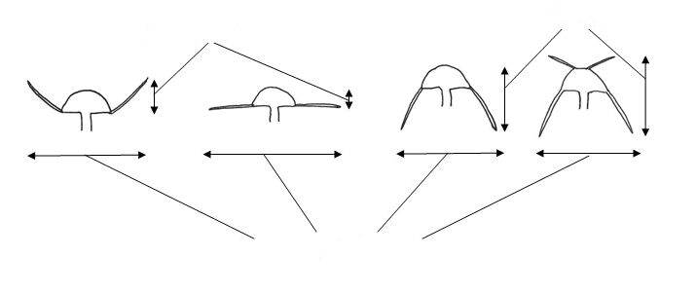
Capitule : diamètre
Capitule : hauteur
Capitule : hauteur
Ad. 22 : Capitule : nombre de fleurs ligulées

À l’exclusion des fleurs ligulées à l’intérieur du disque (voir caractère 51).

Ad. 23 : Capitule : port des fleurs ligulées à l’origine

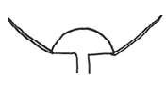 | 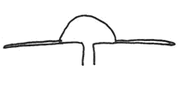 | 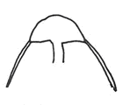
1 | 2 | 3
demi-dressé | horizontal | demi-retombant

Ad. 24 : Capitule : nombre relatif de fleurs ligulées

“Relatif” veut dire le nombre de fleurs ligulées par rapport au nombre total de fleurs. C’est ce qui doit être enregistré, non pas le nombre absolu de fleurs ligulées.

Les fleurs ligulées sont plates.

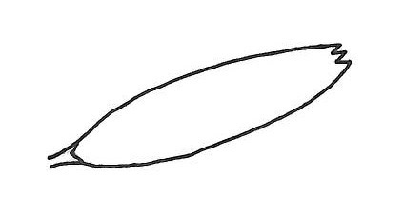

Ad. 25 : Capitule : nombre relatif de fleurs spatulées

“Relatif” veut dire le nombre de fleurs spatulées par rapport au nombre total de fleurs. C’est ce qui doit être enregistré, non pas le nombre absolu de fleurs spatulées.

La fleur est dite “spatulée” lorsqu’elle est en partie tubulaire et en partie plate.

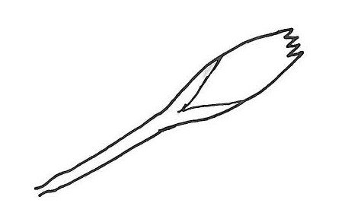

Ad. 26 : Capitule : nombre relatif de fleurs tubulées

“Relatif” veut dire le nombre de fleurs tubulées par rapport au nombre total de fleurs. C’est ce qui doit être enregistré, non pas le nombre absolu de fleurs tubulées.

La fleur est dite “tubulée” lorsque toute sa longueur est en forme de tuyau.

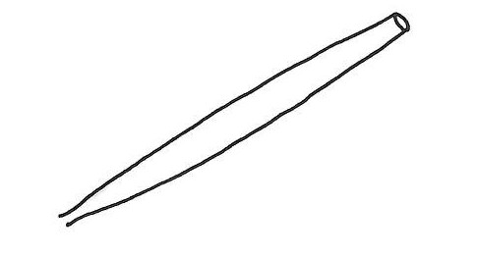

Ad.30 : Variétés avec fleurs ligulées spatulées ou tubulées seulement : Fleur ligulée: couleur de la face externe

À observer sur la partie tubulée de la fleur, à la surface vers le haut.

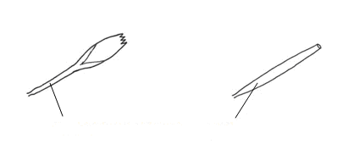
Couleur à observer sur cette partie

Ad. 33 : Fleur ligulée : distribution de la couleur secondaire de la face interne

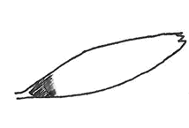 | 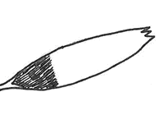 | 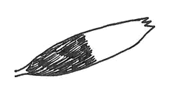
1 | 2 | 3
à la base | dans le quart basal | dans la moitié basale

Ad. 34 : Fleur ligulée : courbure

 |  | face interne
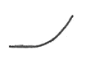 |  | 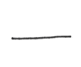 | 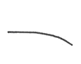 | 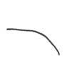
1 | 2 | 3 | 4 | 5
fortement incurvée | faiblement incurvée | droite | faiblement récurvée | fortement récurvée

Ad. 36 : Fleur ligulée : profil en section transversale

À observer au milieu de la fleur.

 |  |  | face interne
 |  |  | 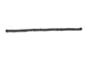 | 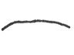 | 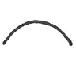 | 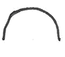
1 | 2 | 3 | 4 | 5 | 6 | 7
fortement concave | moyennement concave | faiblement concave | plate | faiblement convexe | moyennement convexe | fortement convexe

Ad. 37 : Fleur ligulée : forme du sommet

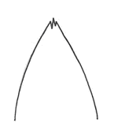 | 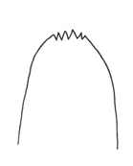 | 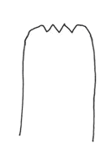
1 | 2 | 3
pointu | arrondi | tronqué

Ad. 38 : Fleur ligulée : denticulations du sommet

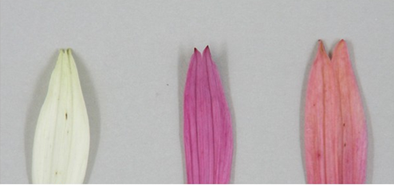
2 | 3 | 4
peu profondes | moyennes | profondes

Ad. 39 : Disque : type

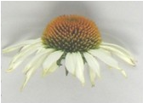 | 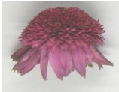
1 | 2
marguerite | anémone

Ad. 40 : Variétés avec type de disque seulement : marguerite : Disque : diamètre
Ad. 42 : Variétés avec type de disque seulement : marguerite : Disque : hauteur

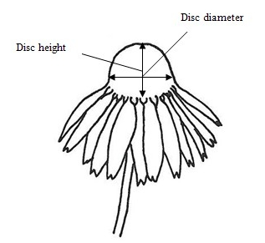
Hauteur disque
Diamètre disque
Ad. 44 : Variétés avec type de disque seulement : marguerite : Disque : rapport hauteur/diamètre

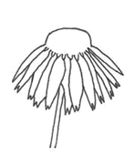 | 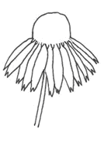 | 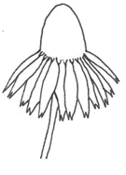
3 | 5 | 7
petit | moyen | élevé

Ad. 46 : Disque : diamètre par rapport au capitule

Le diamètre du disque est mesuré par rapport au diamètre du capitule naturel.

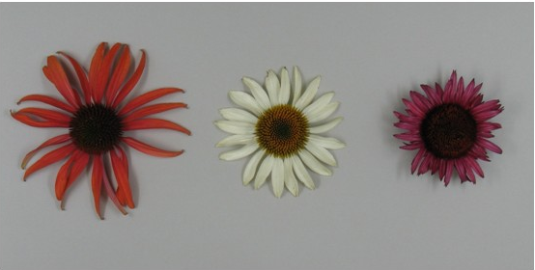
3 | 5 | 7
petit | moyen | grand

Ad. 47 : Variétés avec type de disque seulement : marguerite : Disque : couleur des épis
Ad. 48 : Variétés avec type de disque seulement : marguerite : Disque : deuxième couleur des épis

À observer sur les épis à mi-chemin entre la base et le sommet du disque mais juste avant que les fleurons discaux associés aux épis ne soient parvenus à déhiscence ou ne se soient ouverts – (voir le diagramme ci-dessous)
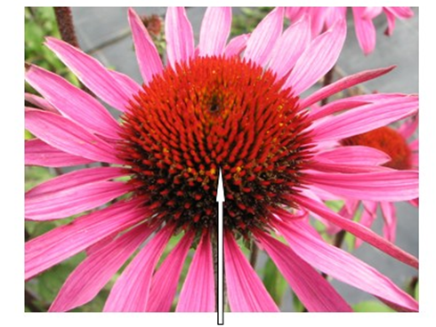
Stade et position corrects dans le capitule pour observer la couleur des épis.

La couleur des épis (caractère 47) est toujours observée au sommet des épis, quelle que soit la superficie couverte.

La deuxième couleur des épis (caractère 48) est observée directement sous le sommet (si elle diffère de la couleur du sommet).

Toute autre couleur sera ignorée.

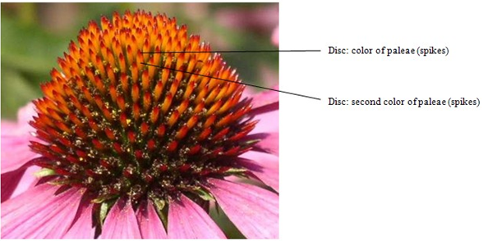
Disque : couleur des épis
Disque : couleur secondaire des épis

Ad. 51 : Variétés avec type de disque seulement : marguerite : Disque : présence de fleurs ligulées à l’intérieur du disque

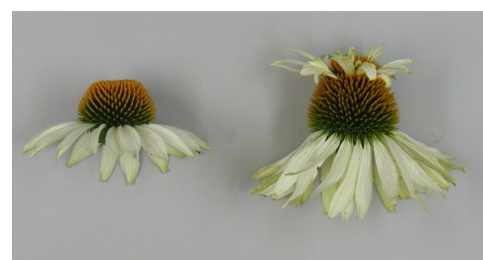
1 | 9
absente | présente

Ad. 52 : Variétés avec type de disque seulement : marguerite : avec des fleurs ligulées à l’intérieur du disque : Disque : nombre de fleurs ligulées à l’intérieur du disque

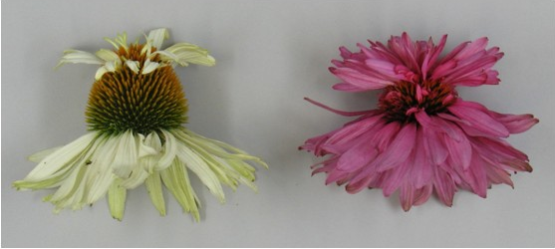
3 | 7
petit | grand

Ad. 55 : Variétés avec type de disque seulement : anémone : Fleuron discal : courbure

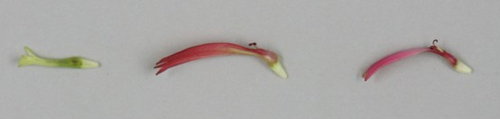
1 | 2 | 3
droit | légèrement réfléchi | fortement réfléchi

Ad. 56 : Variétés avec type de disque seulement : anémone : Fleuron discal : longueur du tube

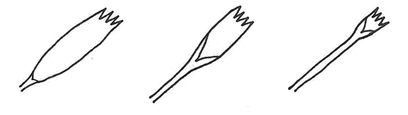
3 | 5 | 7
court | moyen | long

Bibliographie

Bauer, R., Wagner, H. (1990) : Echinacea. Handbuch für Ärzte, Apotheker und andere Naturwissenschaftler. Wissenschaftliche Verlagsgesellschaft GmbH Stuttgart, DE

Beschreibende Sortenliste Arznei und Gewürzpflanzen. (2002) : Bundessortenamt: 161-163

Foster, S. (1991) : Echinacea. Nature’s immune enhancer. Healing Arts Press. Rochester, VT

Köck, O. (2001) : Medicinal plant varieties of Hungary: 23

Kozłowski, J. (1996) : Jeżówka purpurowa w uprawie. Wiadomości Zielarskie 5: 3-4

McGregor, R. (1968) : The taxonomy of the genus Echinacea (Composite). The University of Kansas Science Bulletin. 48 (4): 113-142

Rice, G. (ed). (2006) : Royal Horticultural Society Encyclopedia of Perennials.
Dorling Kinsdersley Ltd.. London, GB.

Seidler-Łożykowska, K., Dąbrowska, J. (1996) : Evaluation of Echinacea purpurea collection. Herba Polonica 3: 155-161

Seidler-Łożykowska, K., Dąbrowska, J. (2003) : Yield and polyphenolic acids content in purple coneflower (Echinacea purpurea Moench) at different growth stages. Journal of Herbs, Spices & Medicinal Plants 10 (3): 7-12

Seidler-Łożykowska, K., Kaźmierczak, K. (2004) : Breeding program on purple coneflower (Echinacea purpurea Moench) III. Comparative experiment, Herba Polonica 50 (2): 17-20

Questionnaire technique
QUESTIONNAIRE TECHNIQUE |  | Page {x} de {y} | Numéro de référence :
 |  |  | Date de la demande :
 |  |  | (réservé aux administrations)
QUESTIONNAIRE TECHNIQUE
à remplir avec une demande de certificat d’obtention végétale

1. Objet du questionnaire technique
1.1 Genre
1.1.1 Nom botanique | Echinacea Moench.
1.1.2 Nom commun | Échinacée
1.2 Espèces
(veuillez préciser)
2. Demandeur
Nom
Adresse
Numéro de téléphone
Numéro de télécopieur
Adresse électronique
Obtenteur (s’il est différent du demandeur)
3. Dénomination proposée et référence de l’obtenteur
Dénomination proposée
(le cas échéant)

Référence de l’obtenteur
#4. Renseignements sur le schéma de sélection et la méthode de multiplication de la variété

4.1 Schéma de sélection

Variété résultant d’une :

4.1.1 Hybridation

a) hybridation contrôlée [ ]
(indiquer les variétés parentales)

(…………………..……………..…) x (……………..…………………..…)
parent femelle parent mâle

b) hybridation à généalogie partiellement inconnue [ ]
(indiquer la ou les variété(s) parentale(s) connue(s))

(…………………..……………..…) x (……………..…………………..…)
parent femelle parent mâle

c) hybridation à généalogie totalement inconnue [ ]

4.1.2 Mutation [ ]
(indiquer la variété parentale)

4.1.3 Découverte et développement [ ]
(indiquer le lieu et la date de la découverte, ainsi que la méthode de développement)

4.1.4 Autre [ ]
(préciser)”

4.2 Méthode de multiplication de la variété

4.2.1 Variétés reproduites par voie sexuée

a) Autofécondation [ ]
b) Pollinisation croisée
i) population [ ]
ii) variété synthétique [ ]
c) Hybride [ ]
(veuillez préciser)

d) Autre [ ]
(veuillez préciser)

4.2.1 Multiplication végétative

a) boutures [ ]

b) multiplication in vitro [ ]

c) Autre (veuillez préciser) [ ]

QUESTIONNAIRE TECHNIQUE |  |  | Page {x} de {y} |  | Numéro de référence :
5. Caractères de la variété à indiquer (Le chiffre entre parenthèses renvoie aux caractères correspondants dans les principes directeurs d’examen; prière d’indiquer la note appropriée).

 | Caractères |  |  |  |  | Exemples |  | Note
5.1  (12) | Feuille : panachure
 | absente |  |  |  |  | Tomato Soup |  | 1 [ ]
 | présente |  |  |  |  | Prairie Frost |  | 9 [ ]
5.2  (31) | Fleur ligulée : couleur principale de la face interne
 | vert |  |  |  |  | Green Jewel |  | 1 [ ]
 | blanc |  |  |  |  | Purity |  | 2 [ ]
 | jaune |  |  |  |  | Harvest Moon |  | 3 [ ]
 | orange |  |  |  |  | Tiki Torch |  | 4 [ ]
 | rouge |  |  |  |  | Tomato Soup |  | 5 [ ]
 | rose |  |  |  |  | Meditation |  | 6 [ ]
 | pourpre |  |  |  |  | Magnus, Catharina |  | 7 [ ]
5.3  (32) | Fleur ligulée : couleur secondaire de la face interne
 | vert |  |  |  |  |  |  | 1 [ ]
 | blanc |  |  |  |  |  |  | 2 [ ]
 | jaune |  |  |  |  |  |  | 3 [ ]
 | orange |  |  |  |  |  |  | 4 [ ]
 | rouge |  |  |  |  |  |  | 5 [ ]
 | rose |  |  |  |  | Green Envy |  | 6 [ ]
 | pourpre |  |  |  |  |  |  | 7 [ ]
5.4  (39) | Disque : type
 | marguerite |  |  |  |  | Merlot |  | 1 [ ]
 | anémone |  |  |  |  | Hot Papaya |  | 2 [ ]
 | Caractère |  |  |  |  | Exemples |  | Note
5.5  (47) | Variétés avec type de disque seulement : marguerite : Disque : couleur des épis
 | vert |  |  |  |  |  |  | 1 [ ]
 | vert jaunâtre |  |  |  |  | Green Jewel |  | 2 [ ]
 | jaune |  |  |  |  |  |  | 3 [ ]
 | orange |  |  |  |  | Purity, Mount Hood |  | 4 [ ]
 | orange rouge |  |  |  |  |  |  | 5 [ ]
 | rouge brun |  |  |  |  | Merlot, Hot Summer |  | 6 [ ]
 | brun pourpre |  |  |  |  | Fatal Attraction |  | 7 [ ]
5.6  (51) | Variétés avec type de disque seulement : marguerite : Disque : présence de fleurs ligulées à l’intérieur du disque
 | absente |  |  |  |  | Merlot |  | 1 [ ]
 | présente |  |  |  |  | Mount Hood |  | 9 [ ]
6. Variétés voisines et différences par rapport à ces variétés

Veuillez indiquer dans le tableau ci-dessous et dans le cadre réservé aux observations en quoi votre variété candidate diffère de la ou des variété(s) voisine(s) qui, à votre connaissance, s’en rapproche(nt) le plus. Ces renseignements peuvent favoriser la détermination de la distinction par le service d’examen.

Dénomination(s) de la ou des variété(s) voisine(s) de votre variété candidate |  | Caractère(s) par lequel ou lesquels votre variété candidate diffère des variétés voisines |  | Décrivez l’expression du ou des caractère(s) chez la ou les variété(s) voisine(s) |  |  | Décrivez l’expression du ou des caractère(s) chez votre variété candidate
Exemple |  | Couleur de  la fleur ligulée |  | rose |  |  | pourpre
Observations :

#7. Renseignements complémentaires pouvant faciliter l’examen de la variété

7.1 En plus des renseignements fournis dans les sections 5 et 6, existe-t-il des caractères supplémentaires pouvant faciliter l’évaluation de la distinction de la variété?

Oui [ ] Non [ ]

(Dans l’affirmative, veuillez préciser)

7.2 Des conditions particulières sont-elles requises pour la culture de la variété ou pour la conduite de l’examen?

Oui [ ] Non [ ]

(Dans l’affirmative, veuillez préciser)

7.3.1 Autres renseignements

Utilisation principale de la variété

a) plante de jardin [ ]
b) fleur coupée [ ]
c) herbale/pharmaceutique [ ]
d) autre [ ]
(veuillez préciser)

..............................................................

7.3.2 Une image en couleur représentative de la variété doit être jointe au questionnaire technique.
8. Autorisation de dissémination

a) La législation en matière de protection de l’environnement et de la santé de l’homme et de l’animal soumet-elle la variété à une autorisation préalable de dissémination?

Oui [ ] Non [ ]

b) Dans l’affirmative, une telle autorisation a-t-elle été obtenue?

Oui [ ] Non [ ]

Si oui, veuillez joindre une copie de l’autorisation.

9. Renseignements sur le matériel végétal à examiner ou à remettre aux fins de l’examen

9.1 L’expression d’un ou plusieurs caractère(s) d’une variété peut être influencée par divers facteurs, tels que parasites et maladies, traitement chimique (par exemple, retardateur de croissance ou pesticides), culture de tissus, porte-greffes différents, scions prélevés à différents stades de croissance d’un arbre, etc.

9.2 Le matériel végétal ne doit pas avoir subi de traitement susceptible d’influer sur l’expression des caractères de la variété, sauf autorisation ou demande expresse des autorités compétentes. Si le matériel végétal a été traité, le traitement doit être indiqué en détail. En conséquence, veuillez indiquer ci-dessous si, à votre connaissance, le matériel végétal a été soumis aux facteurs suivants :

a) micro-organismes (p. ex. virus, bactéries,
phytoplasmes) Oui [ ] Non [ ]

b) Traitement chimique (p. ex. retardateur de croissance,
pesticides) Oui [ ] Non [ ]

c) Culture de tissus Oui [ ] Non [ ]

d) Autres facteurs Oui [ ] Non [ ]

Si vous avez répondu “oui” à l’une de ces questions, veuillez préciser.

……………………………………………………………

10. Je déclare que, à ma connaissance, les renseignements fournis dans le présent questionnaire sont exacts :

Nom du demandeur

Signature Date

[Fin du document]

* Ces noms, corrects à la date d’adoption des présents principes directeurs d’examen, peuvent avoir été révisés ou actualisés. [Il est conseillé au lecteur de se reporter au code taxonomique de l’UPOV, sur le site Web de l’UPOV (www.upov.int), pour l’information la plus récente.]
# Les autorités peuvent prévoir que certains de ces renseignements seront indiqués dans une section confidentielle du questionnaire technique.
# Les autorités peuvent prévoir que certains de ces renseignements seront indiqués dans une section confidentielle du questionnaire technique.

